Муниципальное дошкольное образовательное учреждение
«Детский сад № 23 с. Шурскол»

Проект
образовательной деятельности по познавательному развитию
«Путешествие в мир муравьев» для детей старшего дошкольного
возраста 6-7 лет
Направление проектно – исследовательской деятельности

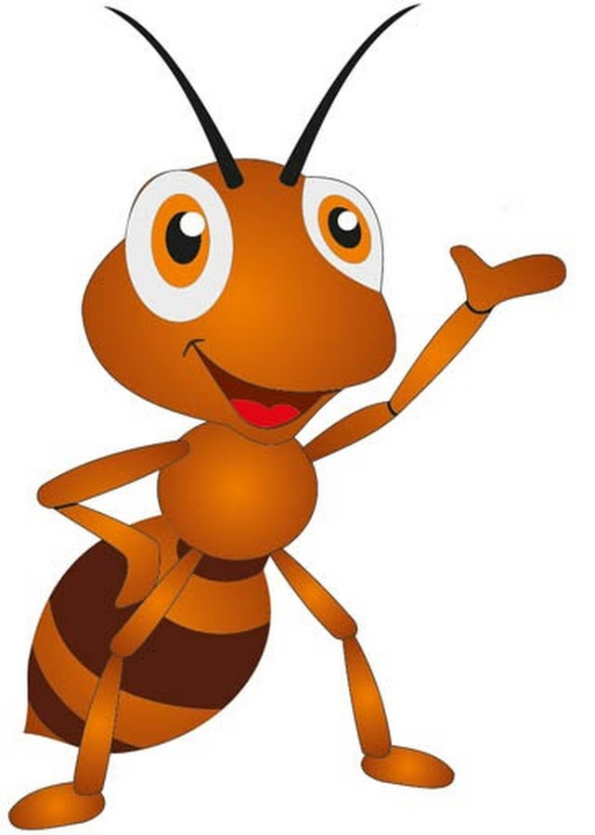
Воспитатель: Шинакова Марина Сергеевна
1 квалификационная категория
Тел. 8-960-544-98-90
Воспитатель: Виноградова Луиза Рудольфовна
1 квалификационная катерогия

Май 2021 год

Содержание
Актуальность…………………………………………………………………………….. | 3
Этапы работы над проектом…………………………………………………………..... | 4
Заключение ……………………………………………………………………… | 7
Список использованной литературы…………………………………………………… | 8
Приложение……………………………………………………………………………… | 9

Актуальность
Данный проект обусловлен тем, ухудшение экологической ситуации, усиление рассогласованности взаимодействия общества и природы, очевидная угроза жизни для всего живого на планете заставляют по-новому подойти к вопросам экологического образования детей начиная с дошкольного возраста, так как именно в это время закладываются основы интеграции целостной личности, а приобретенные знания в дальнейшем преобразуются в прочные убеждения.
В настоящее время экологическое образование дошкольников как начальное и наиболее значимое звено в системе непрерывного экологического просвещения населения России стало приоритетным направлением в деятельности многих дошкольных учреждений.
Круг задач экологического воспитания дошкольников охватывает формирование элементов экологического сознания, экологически ориентированной деятельности и поведения в природной среде, нравственно-ценного опыта общения с природой, экологической культуры деятельности и поведения, гуманного экологически целесообразного отношения к природе.
Дошкольный возраст - наиболее благоприятный период эмоционального взаимодействия ребенка с природой. Отсюда вытекает задача формирование представлений о жизни муравьев.
Я считаю, чем раньше начать работа по экологическому воспитанию у дошкольников, тем большим будет ее результат.
Так, дети дошкольного возраста, познавая окружающий мир и встречаясь с миром насекомых, реагируют по-разному. Одни боятся насекомых, другие губят их, потому что мало знают о пользе насекомых.
Я считаю, что вовремя не был поддержан интерес детей к окружающей природе и были даны не достаточные знания о жизни насекомых. Дети не могут самостоятельно объяснить интересующие явления природы, поэтому это задача взрослых.
Поэтому экологическое воспитание подрастающего поколения – одна из важнейших задач всей системы народного образования.
Проект «Этот удивительный мир муравьев»
Экологическое образование рассматривается как процесс или результат освоения определенного уровня экологической культуры и связанный с ней уровень индивидуального развития (экологическая образованность). По определению И.Д. Зверева, это «непрерывный процесс обучения, воспитания и развития личности, направленный в формирование системы знаний и умений, ценностных ориентации, нравственно-этических отношений, поведения и относительности, обеспечивающих экологическую ответственность личности за состояние природной среды».
Педагоги прошлого столетия предавали большое значения природе как средство воспитания детей. Так. Я И. Коменский видел в природе источник знаний, средство для развития чувств, воли и ума.
Общение с природой обогащает духовную сферу ребенка, способствует формированию положительных моральных качеств. При ознакомлении детей с природой открываются возможности для эстетического, патриотического нравственного воспитания.
Поэтому экологическое воспитание подрастающего поколения – одна из важных задач системы образования.
Наверное, найдется немало людей в мире, которые приходя в лес, опушки леса или увидев в поле муравейник хоть раз останавливались возле него, завороженные смотрели, на удивительных насекомых, таких далеких и в то же время близких.
Я считаю, что в наше время, данная проблема актуальна, так как сейчас очень много муравейников уничтожаются людьми, не думающих о последствиях. Поэтому очень хотелось, чтобы, смотря на муравьев, наши дети проявляли уважение, как к насекомым, приносящим большую пользу природе и человеку.
Цель данного проекта формирование у детей представлений о жизни муравьев.
Задачи:
Образовательные:
1.Формировать навыки поисково- исследовательской деятельности.
2.Формировать у детей элементарные представления насекомых в том числе о муравьях, их способах передвижения, строения, познакомить образом жизни, способом питания, защиты от врагов.
Развивающие:
1.Развивать у детей познавательный интерес к миру насекомых в том числе к муравьям, поощрять любознательность детей и поисково- исследовательскую деятельность о жизни муравьев, их строении и способах передвижения.
Воспитательные:
1.Воспитывать бережное отношение природе, ко всему живому, интерес к насекомым.
Вид проекта: познавательно — исследовательский.
Участники реализации проекта: дети старшего дошкольного возраста в количестве 13 человек, педагоги (воспитатели ДОУ) родители.
Срок реализации проекта: 1 месяц (1май -30 мая)
Мной был спрогнозирован ожидаемый результат:
Для детей | Для родителей | Для педагогов
Бережное отношение детей к  природе и насекомым.  Муравьи для детей - яркий пример трудолюбия, взаимопомощи.  В ходе наблюдений за муравьи дети что муравьи умеют ориентироваться по солнцу, подавать друг другу сигналы, строить муравейники.  Поэтому необходимо беречь и охранять. | Успешное участие педагогов и родителей в реализации проекта.  В ходе работы над проектом родители стали не только источниками информации, а оказывали помощь и поддержку ребенку и педагогу в процессе работы над проектом: «Этот удивительный мир муравьев» | Пополнение методической «копилки» педагога на сайте ДОУ.  Расширение кругозора детей через наблюдение за насекомыми, чтение художественной литературы, знакомство с пословицами, разучивание стихотворений.  Укрепление партнерских взаимоотношений между педагогами, детьми и родителями.

Методы и формы работы над проектом «Этот удивительный мир муравьев»
Наглядный:
- Наблюдения на прогулки, Экскурсии;
- Рассматривание иллюстраций на тему насекомые;
Словесный:
- Беседы;
- Заучивание стихотворений, пословиц, отгадывание загадок
Игровой:
- настольные печатные игры;
- мало подвижные и подвижные игры;
- дидактические игры
Практический:
- Изготовление книжек малышек на тему «Этот удивительный мир муравьев»
- Изготовление Лэпбука «А почему».
Этапы реализации проекта
1.Этап
(организационный, май 2021г.)
Мониторинг экологических знаний о насекомых- муравьях.
Подбор материала:
- Подбор иллюстративного материала о насекомых, литературных произведений, энциклопедий, журналов, в том числе и о муравьях, приобретение муравьиной фермы, луп, подбор материала интересных фактов из жизни муравьев
- Дидактических и настольных печатных игр по теме «Насекомые»
Работа с родителями
- Наблюдение за муравьями с родителями в разных местах в лесах, оврагах, в полях и в разное время.
- Изготовление книжек малышек по теме проекта «Этот удивительный мир муравьев»
- Буклет для родителей «Как привить любовь к природе».
- Изготовление макета муравейника из подручных материалов.
2.Этап (практический май 2021.)
- Наблюдение насекомыми в том числе за муравьями
- Беседы о насекомых. (поиск муравейника: наблюдение за насекомыми на прогулке, рассматривание частей тела муравья через лупу), наблюдение муравьев на муравьиной ферме.
- Просмотр мультфильмов по мотивам В. Бианки «Как муравьишка домой спешил»
- Показ презентации «Интересные факты из жизни муравьев».
- Лепка, рисование, аппликация на тему «Муравьи»
- Изготовление альбома на тему интересные факты из жизни муравьев.
- Изготовления лэпбука «А почему» (где ребенок найдет ответы на свои вопросы)
Познавательное развитие:
«Наблюдение за муравьями» (наблюдение за насекомыми на муравьиной ферме, рассматривание частей тела через лупу).
Поискова - исследовательская работа по подбору иллюстративного материала по теме.
Познавательные беседы по теме «Мир муравьев»
Цель: знакомить детей со способами питания, образом жизни, с названиями частями тела муравья.
Показ презентации «Интересные факты из жизни муравьев».
Цель: заинтересовать детей в получении дополнительных и расширенных знаний о муравьях, их жизнедеятельности, разнообразии видов, вреде и пользе для природы и человека и т.д.
Социально-коммуникативное развитие:
Отгадывание загадок, рассматривание иллюстраций по теме «Насекомые» Дидактические и настольно печатные игры по теме «Насекомые»
Художественное - эстетическое развитие:
Коллективная лепка на тему «муравьи в муравейник»
Речевое развитие
Чтение художественной литературы:
Цель: Продолжать знакомить детей с литературными произведениями о насекомых, о муравьях. В. Бианки «Муравьишка хвастунишка»
Физическое развитие
Подвижная игра «Медведь и пчелы»
Цель: Учить детей слезать и влезать на гимнастическую стенку. Развивать ловкость, быстроту.
«Муравьи»
Цель: Уметь ориентироваться в пространстве, равномерно размещаться по площадке, не сталкиваясь друг с другом. Двигаться в разных темпах.
3.Этап (Итоговый)
- Мониторинг.
- Изготовление Лэпбук «А почему?»

Заключение
Участие детей и родителей в проекте позволило сформировать представления о том, кто такие муравьи, каковы условия обитания, из чего строятся муравейники, какова его роль в природе. Тем самым у детей появилось желание общаться с природой.
Дети научились понимать необходимость бережного отношения к природе.
А родители, участвуя в реализации проекта, стали не только источниками информации, реальной помощи и поддержки ребенку и педагогу в процессе работы над проектом, но и стали непосредственными участниками образовательного процесса, обогатили свой педагогический опыт, испытывали чувство сопричастности и удовлетворения от своих успехов и достижений ребенка.
Муравьи – это яркий пример трудолюбия и взаимопомощи. Они интересны своим сложным социальным поведением. Их интеллекту можно только позавидовать! Муравьи умеют строить и шить, отыскивать воду в пустыне и подавать сигналы друг другу, ориентироваться по солнцу, но не умеют они лишь жить в одиночку, как и всякий человек.
Значение муравьев в природе и жизни человека огромно: они участвуют в распространении семян; велика их роль в почвообразовании – проделывая ходы под землей, муравьи способствуют проникновению в почву воды и воздуха, необходимые растениям, участвуют в возобновлении леса. Лес здоров, если на каждый гектар приходится 4 муравейника. Если бы леса остались бы без муравьев, то вред, нанесенный вредителями, мог бы сравниться с пожаром. Где высятся муравьиные крепости, лес здоровый и чистый. Если мы не сохраним малое, муравьев и муравейники от разорения, то в будущем мы можем лишиться чистой воды, чистого воздуха и части культурно-исторической среды. Поэтому муравьев и их муравейники необходимо беречь и охранять!!!

Используемая литература
- ОТ РОЖДЕНИЯ ДО ШКОЛЫ. Под. ред. Вераксы Н.Е., КомаровойТ. С., Васильевой М. А. – М., Мозаика – Синтез, 2015
- Источник интернет: vsezagadki.ru
- Источник интернет: domnagorke.ru
- Танасийчук В. В гостях у насекомых: Рассказы. – М., Детская
- Шорыгина Т.А. Насекомые. Какие они? М.: «ГНОМ и Д»-2005г.
- Я познаю мир. Насекомые: энцикл. /авт. - сост. П. Р. Ляхов. - АСТ:
Астрель: Хранитель, 2007
- Баранов, В. С. Исследовательская работа в ДОУ / В. С. Баранов //
Дошкольное воспитание. – 2009 – № 4 – С. 23 – 24
- Баулина, Ю. В. Наблюдения в детском саду / Ю. В. Баулина //
Дошкольное воспитание. – 2008 – № 7 – С. 30 – 31
- Золотова Е.И. «Знакомим дошкольников с миром природы», Москва.
- Алексеев В.А. «300 вопросов и ответов по экологии», Ярославль. -1998г.

Приложение 1
Конспект ООД по познавательному развитию
«Муравьи и муравейники»
Цель: Познакомить с муравьями, как представителями насекомых,
Дать знания о пользе, приносимой муравьями, об их образе жизни: распределении обязанностей в муравьиной семье, постройке муравейника,
Развивать познавательный интерес к насекомым, воспитывать бережное отношение к природе.
Задачи:
Дать детям элементарные представления о полезной деятельности муравьев и о том, какой вред лесу причиняют те, кто разоряет их гнёзда.
Объяснить, что строительство муравейника — это большой труд многих тысяч шестиногих созданий.
Формировать у детей доброжелательные отношения к другим живым существам.
Разъяснить им, почему муравейники разорять нельзя.
Формировать связную речь.
Развивать эмоциональность речи.
Фантазию в процессе отгадывания загадок.
Интеграция образовательных областей:
социально - коммуникативное развитие.
познавательное развитие (экология).
речевое развитие.
Материал к занятию:
- картина «В лесу»,
- картинки с изображением насекомых,
- рисунок пенька,
- природный материал (веточки, сухие листья, хвоя и др.)
- разрезная картинка «муравей»,
- игрушечный муравей,
- картинки муравьев – чёрных, рыжих,
- картинки муравейника в срезе,
- энциклопедия о жизни насекомых.
Методы и приемы:
Беседа о муравьях, дидактическая игра «Собери картинку муравья», загадки о насекомых, показ картинок, дидактическая игра «Угадай, кого не стало», подвижная игра «Собери муравейник», беседа о пользе насекомых.
Ход занятия
1. Введение игрового момента.
Воспитатель: Расскажу я вам, ребята, интересную историю.
Когда я была такой же, как вы, мы гуляли в лесу с моим папой и увидели странное зрелище. Около трех березок-сестричек стоял муравейник, по которому прыгал дрозд. Я хотела согнать его, но папа не разрешил. Дрозд вытянул в стороны крылья и сидел так минут десять. Оказывается, муравьи быстро «вычесывают» все, что накопилось под крыльями (разных паразитов, блошек) и попутно опрыскивают тело птиц остропахнущей кислотой. Многие лесные птицы принимают такие «муравьиные ванны».
Я стала наблюдать за муравьями. Очень мне понравился один муравьишка. Вдруг поднялся сильный ветер, он сорвал моего муравишку с листочка березы и куда-то унес. Я очень расстроилась. Хотите посмотреть, каким он был?
Дидактическая игра «Собери картинку из частей».
Группы детей собирают картинки «муравьёв» из отдельных частей.
Воспитатель: Хотелось бы вам вернуть муравья в его дом около трех березок и узнать о его жизни, о том, что он делает, где и как живёт? Давайте сложим ваши работы в волшебную коробочку и посмотрим, какой муравей у нас получится. Закройте глаза! (Воспитатель достает из коробочки игрушечного муравья).
Воспитатель: На Земле великое множество насекомых (один миллион пятьсот тысяч видов). На брюшке у них- поперечные полоски, как бы насечки. Вот откуда название «насекомые»- от слова «насекать». У насекомых три части тела и шесть ног. Насекомые –обжоры, они едят все: зелень, мелких насекомых… Насекомые бывают совсем маленькие и большие. Одни летают, другие ползают или прыгают, одни живут несколько лет, а другие- один день.
Воспитатель: Почему муравей – насекомое? Как вы думаете, муравьи полезные или вредные? Что бы вы хотели о них узнать?
Муравьи — надёжные помощники лесоводов. Лесные муравьи — хищники. Они во множестве истребляют различных насекомых, преимущественно вредителей леса. Особенно успешно это делают рыжие лесные муравьи. Там, где нет муравейников, можно встретить деревья, оголённые разными листогрызущими насекомыми.
Воспитатель: А хотите побывать в лесу? (ответы детей). Хорошо, а отнесёт вас туда волшебный ветерок. Закройте глаза.
Ветрено, ветрено,
Вся земля проветрена.
Ветер, деток подхвати–
В лесу прохладном опусти.
На экране картина «В лесу».
Воспитатель: Откройте глаза. Что вы видите? Какие деревья растут в лесу? Что ещё растёт в лесу? А теперь давайте погуляем по лесу.
Воспитатель: Давайте ещё раз посмотрим на наш лес. Увидеть всё могут только внимательные и зоркие ребята. Возьмите бинокли (дети подносят кулачки к глазам). Кто там прячется за деревьями, кустами, камнями? (Дети называют животных, насекомых.) Некоторые насекомые спрятались под этим пеньком (рисунок пенька на доске). Угадайте, какие?
Загадки.
Шевелились у цветка
Все четыре лепестка,
Я сорвать его хотел,
Он вспорхнул и улетел. (Бабочка)
Что за девчонка: в поясе тонка,
Огромные очи, летит - стрекочет. (Стрекоза)
Чернокожий карапуз,
Не по росту носит груз. (Муравей)
Имя взял у кузнеца,
Цвет у огурца,
Крылья – у мошки,
Ножки – у блошки. (Кузнечик)
Сок из цветов она берёт
И в сотах копит сладкий мёд. (Пчела)
Летом в болоте
Вы её найдёте,
Зелёная квакушка
Кто это? (Лягушка)
Воспитатель: В отгадках наших загадок были только насекомые?
Дети: Нет, лягушка – это не насекомое.
Воспитатель: Где живут муравьи? Кто видел муравейник? Из чего он построен?
Муравьёв неслучайно называют неутомимыми тружениками. Целыми днями они добывают корм. Пищу, которую раздобыл и принёс муравей, он сам не ест. Он кормит этой пищей десятки других муравьев. Его тоже кормят своей добычей собратья. Кроме корма, муравьи без устали носят к гнезду строительный материал: хвоинки, соломки, веточки. Муравьи строят свой дом из веточек, соломинок, песка, хвои. Давайте и мы превратимся в муравьёв и построим себе муравейник. Не забывайте, каждый муравей очень маленький и не сможет тащить несколько веток. Носите по одной веточке, соломинке.
Подвижная игра «Собери муравейник».
Дети делятся на две команды и под музыку начинают собирать свои муравейники.
Воспитатель: Большая часть обитателей муравейника постоянно занята строительными работами. Муравьи в этом деле — великолепные мастера.
Купол муравейника покрыт гладким слоем мелкой хвои, под ним лежит более толстый слой мелких веточек. На одно гнездо идёт 4—5 миллионов хвоинок. Они плотно прилегают одна к одной в определённом порядке. Строительный материал муравьи не просто складывают на кучу, а скрепляют его землёй и своими выделениями. Муравьи постоянно перебирают хвоинки кровли, добавляют к ним вновь принесённые, уносят часть хвоинок вглубь, и наоборот. Весь пласт хвои и веточек на куполе устойчив к гнили и плесени. Муравейникам не страшны дождь и сильный ветер. В жару они хорошо проветриваются, а в мороз глубоко не промерзают.
Такие удивительные сооружения возводят крошечные муравьи. Мы должны с большим уважением относиться к их неустанному труду, к их жилищу. Муравейники разорять нельзя! Нужно всегда помнить, что лесные муравьи — верные помощники человека в защите лесов от вредителей.
На полянке возле ёлок Дом построен из иголок.
За травой не виден он,
А жильцов в нём миллион. (Муравейник)
2. Рассказ о жизни муравьёв:
Жилище муравьёв – это сложный многоэтажный дом, где много различных ходов и комнат. Этот дом очень прочный, спасает от ветра и холода. Как-то в солнечный день я гуляла по лесу и заметила, что все муравьишки бегут в одном направлении, спешат к себе в муравейник. Я удивилась, зачем? И вдруг пошёл дождь. После дождя все муравьишки выползли и разбежались по своим делам. Почему они так себя вели? (Дети строят предположения.) Муравьи очень трудолюбивы. Недаром о человеке, который хорошо работает, говорят: трудолюбивый, как муравей. Они трудятся с утра до вечера. У каждого свои обязанности, профессии
В семье муравьиной есть мамы и папы.
Не носят они украшенья и шляпы,
Немало в семье дочерей и сынишек,
Растут они в норах, средь хвои и шишек,
Их с раннего детства к труду приучают,
Нотации долго и нудно читают,
Что должен трудиться любой муравей.
О нас и пословицы есть у людей.
Кому не известна такая работа,
Когда, задыхаясь от горького пота,
Несёт муравей свою ношу домой,
Ногами толкая её за спиной.
Один муравьишка немногого стоит.
Все вместе – жилище огромное строят!
И каждому с детства дела поручают,
И каждый, конечно, за них отвечает.
Воспитатель показывает игрушечного муравья и продолжает рассказ:
Я – охранник-муравей.
От врагов, зверей, людей
Защищаю общий дом.
Открываю двери днём.
А как солнышко уйдёт
В дом никто уж не войдёт.
На посту мы не едим,
За порядком мы следим!
Будем входы сторожить,
Чтобы всем спокойно жить!
А есть муравьи, которые следят за личинками, яйцами муравьёв, т.е. детишками. Как бы вы их назвали? Это няньки.
Мы личинок бережём,
От врагов их стережём,
Им создать комфорт сумеем:
Если холодно – согреем,
Их на солнце выставляем,
С ними часто мы гуляем,
Если слишком жарко будет,
Наш подвал её остудит.
В муравьиных семьях есть «Рабочие» муравьи, они строят муравейник, таскают корм для всей огромной семьи – вредных насекомых.
Есть «папы» самцы муравьи, которые называются «Трутнями», они являются самыми крупными и крылатыми. Они не работают как рабочие муравьи.
Есть в семье и «мамы» самки – муравьи, их называют «маткой». Она так же, как и самец –Трутень крупнее всех остальных муравьёв, у неё тоже имеются крылья, но только до тех пор, пока она не станет откладывать яйца. Матка является единственной и самой главной «Королевой» в муравьиной семье. Все муравьи слушают её, кормят и охраняют.
Больше всего в муравейнике рабочих муравьёв. Их может быть сотни, тысячи. Трутней – десятки, а матка, чаще всего, только одна.
Муравьи – защитники леса. Они сохраняют лес от опасных насекомых, которые питаются листвой, корой деревьев. Поэтому муравьёв и их муравейники надо оберегать, не разорять.
Дидактическая игра «Угадай, кого не стало»
(Работа с картинками насекомых на доске. Дети закрывают глаза, а воспитатель убирает любую картинку. Дети, открыв глаза, должны угадать, какая картинка убрана).
Воспитатель: погода испортилась, набежала туча. Видно, будет дождик. А вот и первая капля, вторая, третья. (Дети ударяют большим пальцем правой руки по левой ладошке - одна, указательным и большим- две и т.д.) Все насекомые пропали. Кого не стало?
Дети: не стало бабочки, стрекозы, кузнечика, муравья…
6. Подведение итога:
Воспитатель:
– Что нового вы сегодня узнали? (ответы детей)

Приложение 2

Познавательная беседа для детей старшего дошкольного возраста на тему «Муравей»
Кто самый сильный на земле?
Думаете, слон или бегемот? Нет, не угадали! Самый сильный на земле — муравей, ведь он переносит тяжести в 10 раз превышающие его собственный вес, а слон при весе в 5 т с трудом может поднять 1,5 т.
Вот какой силач малютка-муравей!
Как выглядит муравей?
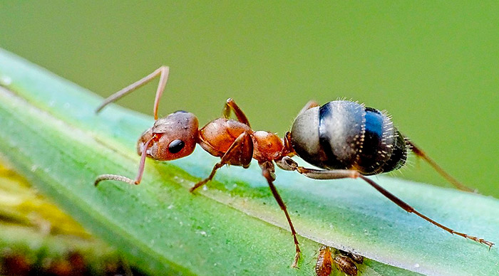
У него утолщенное брюшко, грудь, голова, три пары маленьких ножек. У муравья сильные челюсти, очень подвижные усики, выполняющие роль органов осязания.
Муравьи — великолепные строители! Когда идешь по смолистому еловому бору, то там, то здесь видишь высокие терема муравейников.
Послушайте стихотворение.
Муравейник
Сладко пахнут сосновой смолою
Разогретые темные пни.
Из иголочек высохшей хвои
Строят терем лесной муравьи.
Расторопно, с рабочей сноровкой
Ставят балки и бревна кладут.
Дело спорится бойко и ловко,
Будут в доме тепло и уют!
Будут в тереме малые дети
Мирно спать под напевы дождей.
Для того и встает на рассвете
Работящий лесной муравей.
Муравьиный терем — это просторный и удобный дом с вентиляцией. В нем находятся кухни, мусоросборники, детские и даже туалетные комнаты.
У некоторых муравьев есть специальные подротовые сумки. Они складывают в них мусор во время уборки, а потом выносят его в специальные камеры.
Муравьи живут в муравейнике большой и дружной семьей. Население одного муравейника подчас сравнимо с населением небольшого городка — несколько сотен тысяч жителей!
Правит в муравейнике муравьиная царица. В молодости у нее были небольшие крылышки, и она любила порезвиться и полетать. Но когда муравьиха становится почтенной матерью большого семейства, она отгрызает себе крылья и с этих пор безвылазно живет в муравейнике, откладывая яички, из которых позже появляются личинки. Заботу о подрастающем поколении берут на себя рабочие муравьи — они кормят личинок, ухаживают за куколками — переносят их или поближе к поверхности, или прячут в глубь муравейника в зависимости от погоды, помогают новорожденным выбираться из оболочки кокона.
Охраняют муравьиный терем муравьи-солдаты — бесстрашные защитники крепости, готовые не на жизнь, а на смерть сражаться с врагами.
Вот что пишет о муравьях исследователь жизни насекомых П. Мариковский:
«Обычно каждый муравейник имеет свои охотничьи границы, свою территорию. На муравья, попавшего в чужие владения, тотчас же нападают. На границе между территориями соблюдается нейтралитет. Встретившись, противники, грозно раздвинув челюсти, расходятся каждый в свою сторону.
Если муравьям не хватает добычи и муравейники расположены поблизости, то начинают нарушаться границы, и вспыхивает вражда с ожесточенными побоищами. Обычно ее затевают несколько муравьев. К ним тотчас же присоединяются другие».
Муравьи — хищники, истребляющие многих насекомых. Рыжие лесные муравьи — обитатели одного муравейника — уничтожают за лето около миллиона особей разнообразных насекомых.
Любят угощаться муравьи и сладкими выделениями тлей. Они «доят» их, нежно поглаживая усиками, и получают вкусную сладкую жидкость. Весной муравьи не прочь выпить целебный березовый или кленовый сок.
В лесу у муравьев много врагов. Их истребляют птицы, ими лакомится медведь. Он запускает в муравейник свой длинный язык и ждет, когда муравьи облепят его, а потом проглатывает их всех разом.
Часто нападают на муравейники и дятлы. Вот как пишет об этом П. Мариковский:
«На земле возле муравейника сидит большой пестрый дятел. Завидев меня, он тревожно закрутил большой головой на гибкой шее, долго разглядывал, потом успокоился, крикнул и, как курица, стал шаркать ногами по муравейнику.
Во все стороны полетели хвоинки и палочки. Работая ногами, он склевывал муравьев, громко и победоносно покрикивая на весь лес.
Долго свирепствовали дятлы и во многих муравейниках продырявили крыши. Но осень постепенно делала свое дело, после дождей ударил спасительный мороз, мокрые крыши муравейников замерзли, окаменели на долгую зиму, и прекратились полеты дятлов».
Некоторые птицы прилетают к муравейнику, чтобы очиститься от многочисленных паразитов, смазывая перья муравьиной кислотой. Например, большая серая ворона, раскопав муравейник, любит принимать «муравьиную ванну»: она ложится на муравьиную кучу, раздвинув в стороны крылья и поджав хвост. Клювом ворона давит муравьев и смазывает перья муравьиной кислотой, содержащейся в брюшке муравья.
Ответьте на вопросы
• Как выглядит муравей?
• Как называется муравьиный дом? устроен?
• Как происходит в муравейнике разделение труда?
• Чем питаются муравьи?
• Какие у них есть враги?
Послушайте сказку.
Муравьиная война
Стоял в лесу возле старого пня высокий муравейник — просторное и удобное жилище рыжих муравьев. Были в доме и кухни, и детские, и даже туалетные комнаты.
Семья у муравьев была очень большая — сотни тысяч жителей! Ими мудро управляла муравьиная царица.
Все муравьи заняты с утра до вечера. Рабочие муравьи кормили личинок, ухаживали за куколками, помогали новорожденным муравьям выбраться из кокона. Были среди муравьев и муравьи-солдаты, охранявшие муравейник от врагов днем и ночью.
Вот так и жили маленькие рыжие муравьи — дружно и ладно.
Как-то раз шли по лесной тропинке черные муравьи, искали удобное местечко, чтобы построить свой муравейник. И так понравилась им лужайка под большой смолистой сосной недалеко от дома рыжих муравьев, что решили они здесь обосноваться. Из сосновых палочек черные муравьи стали сооружать свой дворец, скоро он был готов. В нем-то они и поселились со своей черной царицей.
Сначала все шло хорошо. У каждого муравейника были свои охотничьи границы, и муравьи старались их не нарушать. Но однажды один из черных муравьев заполз в чужие владения и стал там охотиться.
Это очень не понравилось соседям. Рыжие муравьи-солдаты набросились на пришельца и попытались его прогнать. Но на помощь черному охотнику устремились сотни его собратьев!
Между муравьями вспыхнула настоящая война. Черные муравьи, более крупные и сильные, захотели прогнать рыжих соседей и захватить их муравейник, который находился на более солнечной стороне, чем их собственный.
Что было делать рыжим муравьям? Думали они, думали и вспомнили про своего знакомого дятла. Рыжая царица сама решила пойти просить у него помощи. Она потихоньку отползла от муравейника и отправилась на поиски спасителя. Но долго искать ей не пришлось — пестрый дятел был тут как тут.
Увидела царица дятла и говорит:
— Милый друг дятел! Мы ведь с тобой с незапамятных времен знакомы. Помнишь, как мы здесь строили свои жилища, как помогали друг другу? Не стало нам житья от соседей — черных муравьев. Они нас из нашего муравейника прогнать хотят, наши охотничьи угодья захватить желают. Что нам делать?
Сжалился дятел над муравьиной царицей, обещал ей помочь.
Полетел он к муравейнику, где жили черные муравьи, и давай по сосне громко, звонко клювом стучать. Муравьи испугались. Они ведь знали, что дятлы частенько муравейники разоряют, а муравьев целыми сотнями проглатывают, длинным языком слизывают. Дятел между тем продолжил отбивать на сосне громкую барабанную дробь: тук-тук, тук-тук-тук! А потом сердито говорит:
— Сейчас слечу вниз, разворочу лапами весь ваш дом и съем всех его обитателей! Вы зачем соседей обижаете? Рыжих муравьев из муравейника гоните? Они здесь раньше вас поселились и всему лесу пользу приносят — вредителей уничтожают.
— Мы не будем, мы не будем их обижать! — закричали испуганно черные муравьишки. — Только не губи, пестрый дятел, наш муравейник. У нас там детки малые подрастают.
— Ну ладно, так и быть! Не трону я вас! Живите дружно! В лесу всем муравьям места хватит! — сказал это дятел и улетел по своим делам — новое дупло для птенчиков долбить.
С тех пор муравьиные войны прекратились. Рыжие муравьи на своей территории охотятся, а черные — на своей, и друг друга не обижают. И все вместе продолжают приносить лесу пользу!
Ответьте на вопросы
• Где построили муравейник рыжие муравьи?
• Как он был устроен?
• Где построили муравейник черные муравьи?
• Почему поссорились обитатели муравейников?
• Кто помог рыжим муравьям?
• Как вы думаете, какую пользу приносят муравьи лесу?

Приложение 3

Где и как живут муравьи
Все муравьи живут в сооруженных муравейниках или же гнездах, которые связаны с грунтом, а также в отдельных случаях этих насекомых можно встретить под камнями или в древесине. В одном гнезде численность этих насекомых достигает миллиона особей. Как уже было сказано ранее в каждом муравьином гнезде обязательно имеется царица, которая ни при каких обстоятельствах не покидает его.
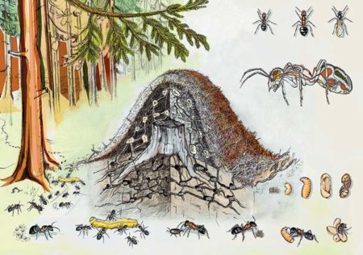
Зачастую муравьи живут в муравейниках
Так как муравьи являются хищниками, то основой их питания являются личинки или гусеницы, а также цветущая растительность доение тли.
Отличительной особенностью этих насекомых является то, что все особи, которые обитают в одном гнезде, имеют одинаковый запах. Это позволяет им в первую очередь узнавать друг друга, а также предотвращать проникновение других муравьев в свое жилище.
Общаются эти насекомые друг с другом с помощью специальных сигналов, таких как, например, прикасаясь усиками, головой или ногами. Помимо этого, они также используют специальные химические сигналы. Например, если муравья потревожить, то в такой ситуации он поднимется на задних лапках и наклонит свое брюшко немного вперед.
Подробная информация о муравьях в настоящее время есть на различных сайтах или литературных изданиях, в которых можно найти не только подробную информацию об этих насекомых, но достаточно необычные и интересные факты из их жизнедеятельности.

Приложение 4

Разновидности муравьев и устройство муравейника
В настоящее время имеется информация о том, что в природе существует около тринадцати тысяч видов муравьев, триста из которых проживают на территории Российской Федерации.
Самыми распространенными и интересными из них считаются следующие виды этих насекомых:
- черные садовые муравьи;
- рыжие мирмики;
- малые лесные муравьи;
- корабельные муравьи;
- гигантские муравьи;
- азиатские муравьи-портные;
- восточные лиометопумы;
- кроваво-красные муравьи;
- желтые муравьи-амазонки;
- муравьи-легионеры.
Все перечисленные выше разновидности имеют определенно свои отличительные особенности, но в большинстве случаев эти насекомые отличаются друг от друга местом своего обитания, а также размерами.
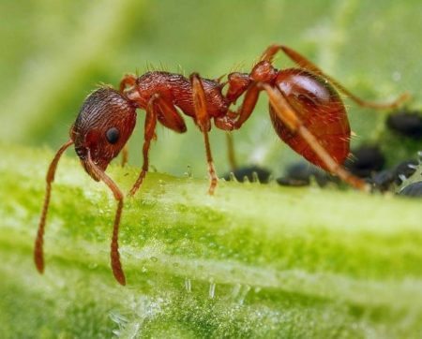
Рыжий муравей мирмика
У всех муравьев, как и у человека, есть свои профессии, и они ведут идентичный образ жизни. Что касается специализации этих насекомых, то они бывают:
- военные, солдаты и врачи – эти насекомые выполняют свои определенные функции;
- строители и инженеры – строят жилье и обустраивают его, а также занимаются вопросами коммуникации;
- сиделки;
- добытчики;
- животноводы и фермеры;
- листорезы, жнецы, древоточцы и могильщики.
Это далеко не все профессии, которые имеются в муравьином семействе, но все же самые главные. Что касается гнезд домашних муравьев, то в них помимо рабочего класса имеется еще и так называемые разведчики. Эти насекомые не пользуются уважением среди всех остальных и выполняют свои функции.
Что касается обустройства муравейника, то типичное жилье этих насекомых состоит:
- царской камеры – в этом отсеке обитает самка, за которой в процессе жизни ухаживают муравьи;
- камеры с яйцами, личинками или куколками;
- зимовальная камера;
- мясная кладовка;
- хлебный амбар;
- коровник;
- кладбище;
- солярий.
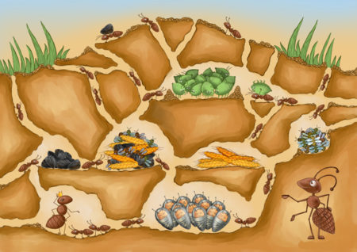
Устройство муравейника
Помимо всего прочего в обязательном порядке каждый муравейник оборудован входом, а сверху он покрыт различными иголками и веточками. Это покрытие в первую очередь предназначено для укрытия муравейника от непогоды.

Интересные факты о муравьях
- муравьи произошли от хищников, таких как осы, которые вымерли еще во времени динозавров;
- ближайшими родственниками муравьев являются тараканы;
- королева у муравьев живет на протяжении тридцати лет, а вот рабочие особи не существуют более трех лет;
- муравьи, несмотря на свои незначительные размеры способны переносить предметы в пять тысяч раз тяжелее их самих;
- муравьи считаются одними из самых умных насекомых, так как их мозг состоит из 250 000 клеток;
- у каждой колонии муравьев свой характерный запах;
- муравьиная королева никогда не покидает свое жилище и занимается исключительно только откладыванием яиц;
- укусы некоторых разновидностей муравьев может быть смертельно опасным для человеческого организма, так как являются очень ядовитыми;
- муравьи считаются одними из самых старых насекомых, первые особи были зафиксированы более ста миллионов лет назад;
- муравьи размножаются достаточно стремительно, поэтому при проникновении их в человеческое жилище избавиться от них достаточно проблематично;
- передвигаются эти насекомые исключительно только строем;
- муравьи могут также проявлять по отношению друг к другу не только агрессию, но и заботу, именно поэтому в том случае если какая-то особь ранена другие будут на протяжении всего времени выздоровления ухаживать за ним, заботится и даже приносить продукты питания;
- все муравьи выполняют свои определенные функции и задачи;
- муравьи могут культивировать живые организмы для того чтобы удовлетворять свои нужды.
Это далеко не все интересные факты о муравьях для детей, которые были замечены в настоящее время, но самые главные из них.
Также хотелось бы отметить тот факт, что именно муравьиная кислота обладает прекрасным обезболивающим эффектом и прекрасно справляется с такими патологическими процессами как ревматизм, артрит, подагра, артроз и многие другие заболевания.
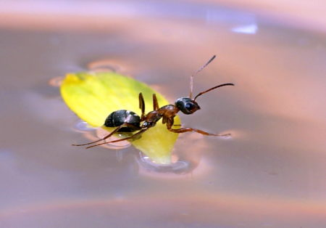
Могут совершенно безопасно находиться под водой на протяжении нескольких суток
Особенностью муравьев также является то, что насекомые могут совершенно безопасно находиться под водой на протяжении нескольких суток, и это совершенно не грозит им никакими изменениями.
Независимо от того насколько далеко муравьи ушли от своего жилища найти дорогу назад они всегда умеют. Это можно объяснить только тем, что эти насекомые оставляют за собой своеобразный след, состоящий из феромонов, и именно благодаря ему постоянно возвращаются в муравейник.

Особенности размножения и муравьиная зимовка
Что касается процесса размножения муравьев, то он по праву считается достаточно эффективным. Производством потомства в муравейнике занимается только всего лишь одна самка, которая именуется королевой или маткой. Так как она постоянно находиться в муравейнике и никогда из него не отлучается, то именно она занимается откладыванием яиц и уходом за ними. Помимо матки в муравейнике есть и остальные самки, но ни одна из них не может размножаться.
Появление потомства у муравьев происходит всего лишь один нар в год, когда из куколок появляются молодые самцы и самки.
Если муравьи живут в домашних условиях, то их жизнедеятельность происходит совершенно по другим правилам и законам.
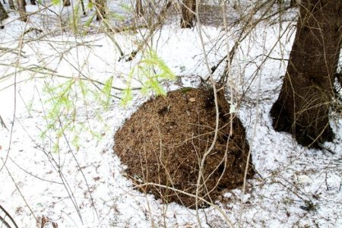
На зиму муравьи утепляют муравейник
Также хотелось бы отметить, что муравьи в зимнее время совершенно не впадают в спячку, а их жизнь продолжает идти все тем же чередом. Эти насекомые остаются зимовать все в тех же муравейниках, единственное что они делают для того чтобы зимой им не было холодно, так это утепляют их.
В зимний период времени эти насекомые не отличают особой активностью, поэтому пищи для их существования необходимо намного меньше.
Обратите внимание! В северных районах муравьи могут существовать даже при особо низких температурах, зафиксированы случаи, когда эти насекомые выживали при температуре воздуха - 58 градусов.
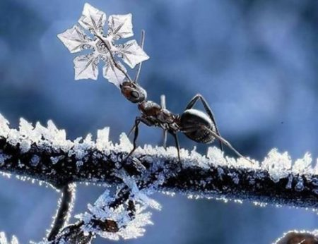
Муравьи могут существовать даже при особо низких температурах
Размножение муравьев происходит достаточно стремительно именно поэтому в муравейниках и насчитывается огромное количество особей.

Какую пользу и вред приносят муравьи
Многие люди ошибочно думают, что муравьи доставляют людям исключительно только неудобства. Научно доказано, что всего лишь за один год эти насекомые способны уничтожить около одного миллиона вредителей. Помимо этого, именно муравьи участвуют в процессе опыления.
Также именно муравьи способны значительно повысить плодородность почвы. Это происходит вследствие того, что насекомые прокладывают подземные ходы и тем самым рыхлят землю. А в процессе этого происходит ее насыщение кислородом и обогащение минеральными веществами и органическими соединениями. Поэтому роль муравьев в жизни человека и окружающей среды достаточно значительная. Еще наши предки считали, что если на участке земли присутствуют муравьи, то это считается первым признаком хорошего и плодотворного места.
Кроме положительного воздействия муравьи могут приводить и к негативным последствиям. Это в первую очередь касается порчи пионов, которые из-за воздействия муравьев становятся некрасивыми и искаженными.
Негативное воздействие муравьи оказывают и в том случае, когда поселяются в жилище человека. Именно в этом случае они доставляют множество неудобств. Избавляться с этими насекомыми в доме следует незамедлительно, так как промедление грозит значительным увеличением их численности. К счастью, в настоящее время в любом хозяйственном магазине можно приобрести различные препараты и средства для борьбы с ними. Если численность достигает огромного количества и справиться с насекомыми самостоятельно не получается, тогда нужно воспользоваться помощью профессионалов, которые в борьбе с насекомыми используют исключительно профессиональные средства, приобрести самостоятельно которые нет возможности.
Очень важно в процессе борьбы с этими насекомыми соблюдать в помещении чистоту, таким образом, проникнув туда, они увидят, что ничего интересного здесь для них нет, и спокойно покинут помещение.

Приложение 5
Интересные факты из жизни муравьев
Муравьи — это уникальные насекомые. Их сложные, кооперативные общества позволяют им выживать и процветать в различных условиях. Для кого-то муравьи — это удивительные и интересные насекомые, для кого-то вредители, а кто-то вообще ими не интересуется.
Несмотря на свои небольшие размеры, это не скучные насекомые. Напротив, они очень интересные и сегодня мы постараемся это доказать.
Специально для вас мы подготовили самые интересные факты о муравьях, которые должны понравиться не только детям и школьникам, но и взрослой аудитории.

№1
Муравьи-солдаты очень часто используют свои головы, чтобы закрыть вход/выход из муравейника. У некоторых видов солдаты имеют видоизмененную голову, которая намного больше чем у рабочих. Такая голова нужна солдатам для того, чтобы они закрывали проходы муравейника и защищали его от нежелательных посетителей.
После того как рабочий муравей возвращается в гнездо, он касается головы солдата и тот впускает его в муравейник.

№2
Общая масса муравьев равна общей массе людей на планете. Как такое может быть? Дело в том, что по предварительным подсчетам ученых, на каждого человека в среднем приходится до 1 500 000 этих насекомых.
Всего существует около 12 000 видов, которые обитают во всех уголках земного шара, кроме Антарктиды.
Самое большое количество муравьев проживает в тропиках.

№3
У некоторых видов процветает крепостное право. Достаточно большое количество видов захватывают пленных муравьев, заставляя их выполнять самую грязную работу. Некоторые виды порабощают даже муравьев своего вида, которые принадлежат к другим колониям.
Например, колонии Polyergus, также известные как муравьи-амазонки, совершают набеги на колонии Formica. Матка Polyergus убивает матку Formica и подчиняет себе всю ее колонию.

№4
Это очень древние насекомые. Они появились приблизительно 130 миллионов лет тому назад, в начале мелового периода. Самым старым ископаемым видом муравьев (ныне вымерший), является Сфекомирма Фрея (Sphercomyrma freyi). Вид был найден в куске янтаря.

№5
Они обладают сверх силой. Они могут переносить объекты, масса которых в 10-50 раз превышает их собственный вес. Сила муравья напрямую зависит от его вида. Например, Oecophylla, он же муравей-портной, может переносить предметы в 100 раз тяжелее чем его собственный вес.

№6
У них нет легких. Из-за их небольшого размера у них отсутствует дыхательная система. Вместо этого, они, как бабочки, гусеницы и другие насекомые, дышат через специальные отверстия по бокам их тел, называемые дыхальцами. Дыхальца с помощью специальных трубок соединены со всеми важными органами и обеспечивают их кислородом.

№7
Они не слышат звуков, так как попросту не имеют ушей. Вместе слуха они используют вибрации. Вибрации помогают им избежать опасности, найти свою колонию или отыскать добычу.

№8
Они имеют два желудка. И это не из-за того, что они прожорливы. Это очень социальные насекомые. Один желудок необходим муравью для переваривания собственной пищи. Во втором желудке он хранит пищу, которой может поделиться с другим членом своей колонии.
Этот процесс известен как трофаллаксис. Этот процесс позволяет увеличить эффективность работы колонии, а также укрепить между особями связи внутри популяции.

№9
Они общаются с помощью феромонов. Благодаря химическим веществам они могут отправлять простые сообщения своим членам колонии. С помощью феромонов они могут предупреждать об опасности или сообщать о том, что рядом найдена пища.

№10
У муравьев есть кастовая система, в которой разделены обязанности. Так, королева является основателем колонии и ее роль заключается только в том, чтобы откладывать яйца.
Все рабочие муравьи, как и в случае с пчелами — являются женщинами. Они заботятся о королеве, о потомстве, ищут пищу, охраняют колонию и утилизируют отходы.
Судьба будущей королевы зависит только от того, как ее будут кормить в стадии личинки. Если личинке будут давать много белка, тогда она в будущем станет королевой. Если белка будут давать меньше, то она станет обыкновенным рабочим муравьем.

№11
После того как королева создала колонию, ее работа не завершается. Она продолжает откладывать яйца, тем самым поддерживая существование колонии. Продолжительность жизни матки в некоторых случаях может достигать 30 лет. Что касается рабочих (женщин), то их продолжительность жизни может достигать года. Муравьям-самцам повезло меньше всего. Их продолжительность жизни редко превышает 1 неделю.

№12
Существует вид муравьев Mycocepurus smithii, у которых нет самцов. Королева размножается бесполым путем, просто клонируя себя. Этот вид можно встретить на территории Центральной и Южной Америки.

№13
Они проходят четыре стадии развития: яйца, личинку, куколку и взрослого муравья. Королева откладывает яйца, из которых через несколько дней вылупляются личинки. Рабочие муравьи ухаживают за беспомощными личинками до тех пор, пока те не пройдут стадию куколки. Когда из куколки сформируется взрослая и самостоятельная особь, она тут же приступит к выполнению своих обязанностей.

№14
Они существенно помогают окружающей среде. Они оказывают существенное влияние на экосистему во всем мире. Садоводы считают их вредителями, тем не менее муравьи таковыми не являются. Они приносят пользу экосистеме распространяя семена, опыляя растения и улучшая качество грунта.

№15
Личинки бабочки Phengaris rebeli (голубянка Ребеля), часто имитируют личинок муравьев, из-за чего рабочие муравьи будут их воспитывать и кормить. Ученые неоднократно замечали, как королевы нападали на личинок бабочки Phengaris rebeli, в результате чего сталкивались с агрессией со стороны рабочих муравьев. Растерянные рабочие муравьи, для того чтобы защитить «свое» потомство, нередко убивали свою собственную королеву.

